5.SINIF SOSYAL BİLGİLER 1.DÖNEM 2.YAZILI

Ad: No:
Soyadı: Sınıf:
Yazilidayim.net
EĞİTİM ÖĞRETİM YILI ............ORTAOKULU
5.SINIF SOSYAL BİLGİLER 1.DÖNEM 2.YAZILI SINAVI
SOYADI: NO:

- Yazları sıcak ve kurak geçer.  - Kışları ılık ve yağışlıdır.  - Bitki örtüsü makidir.  1- Yukarıda özellikleri belirtilen iklim tipi aşağıdakilerden hangisidir?  A) Akdeniz iklimi B) Karadeniz iklimi  C) Karasal iklim D) Ilıman Okyanus iklimi  2- Türkiye Fiziki haritasında hangi bölgemizde kahverengi daha fazladır?  A-İç Anadolu Bölgesi B-G.Doğu Anadolu Bölgesi  C-Doğu Anadolu Bölgesi D-Marmara Bölgesi  3-İnsanların yaşadığı yeri seçmesinde aşağıdakilerden hangisi etkili değildir?  A) İklimin elverişli olması.  B) İş imkânlarının iyi olması.  C) Yerleşim yerinin fay hattı üstünde olması.  D) Yeryüzü şekillerinin uygun olması.  4-Aşağıdakilerden hangisi çocukların ruh ve beden sağlığını korumaya yönelik önlemlerden biri değildir?  A) Şiddet içeren filmlerin çocuklara izletilmesinin yasaklanması  B) Çocuklara sigara ve alkol satışının yasaklanması  C) Çocukların 16 yaşına kadar çalıştırılmalarının yasaklanması  D) Yöneticilerini seçme hakkının verilmesi  5- Kışın ısınma probleminin yaşanmadığı, yazların sıcak ve kurak geçtiği kırsal alanlarda görülen taş evler aşağıda numaralandırılarak verilen alanların hangisinde yaygındır?  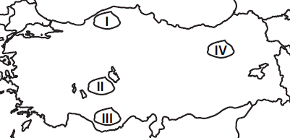  A) I B) II C) III D) IV  6-  - Akarsular tarafından derin yarılmamış, çevresine göre alçakta olan geniş düzlüktür.  - Karalardaki çukurlarda birikmiş durgun sulardır.  - Akarsuyun yatağını aşındırarak oluşturduğu  yeryüzü şeklidir.  Verilen tanımlar ait olduğu coğrafi kavramlarla eşleştirildiğinde hangisi açıkta kalır?  A) Dağ B) Göl C) Vadi D) Ova  7-Ülkemizde kutlanan bayramlarla ilgili aşağıda verilen bilgilerden hangisi yanlıştır?  A) Nevruz bayramı baharı müjdeler.  B) Kurban bayramı millî bir bayramdır.  C) Hıdırellez bayramı mevsimlik bayramdır.  D) Cumhuriyet bayramı millî bir bayramdır  14- Aşağıda verilen halk oyunları ile oynandığı il eşleştirmelerinden hangisi doğrudur?  Halk oyunu Oynandığı il  A) Hora Elazığ  B) Bar İzmir  C) Horon Trabzon  D) Çayda çıra Sivas  Fiziki Haritalarda renkler yükseltileri gösterir. Buna göre  - Ova gibi deniz seviyesindeki yerler.........renk,  - Orta yükseklikte olan plato gibi yerler.............renk,  - Dağlık ve yüksek yerler.................renk ile gösterilir.  15-Buna göre haritada numaralandırılmış yerlerin renklerle doğru eşleştirilmesi hangisidir?  A) Sarı Yeşil Kahverengi  B) Kahverengi Sarı Yeşil  C) Yeşil Sarı Kahverengi  D) Sarı Kahverengi Yeşil  16-Haritada numaralandırılarak verilen yeryüzü şekilleri aşağıdakilerin hangisinde doğru eşleştirilmiştir?  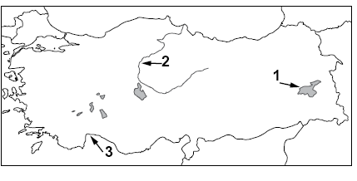  1 2 3  - Akarsu Göl Körfez  - Göl Körfez Akarsu  - Körfez Akarsu Göl  - Göl Akarsu Körfez  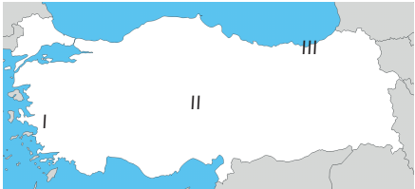  17-Türkiye haritasında işaretlenmiş yerlerde görülen iklim  tipileri hangi seçenekte doğru eşleştirilmiştir?  I II III  A) Akdeniz Karadeniz Karasal  B) Karasal Akdeniz Karadeniz  C) Akdeniz Karasal Karadeniz  D) Karasal Karadeniz Akdeniz  18- “Bizler Ege Denizi kıyısında yaşayan bilim ve  sanatta gelişmiş şehir devletleriyiz. Şehrimizdeki Efes Antik Tiyatrosu benim en sevdiğim  yapılardan biridir.” diyen bir çocuk, aşağıdaki  uygarlıklardan hangisinde yaşamış olabilir?  A) Frigler B) İyonlar  C) Urartular D) Hititler | Öyle bir yere gitmek istiyorum ki her mevsim yağış görülsün.  8-Büşra Sıla, aşağıdaki bölgelerden hangisine giderse söylediği özellikleri görebilir?  A) Güneydoğu Anadolu Bölgesi  B) Akdeniz Bölgesi  C) Doğu Anadolu Bölgesi  D) Karadeniz Bölgesi  9-Göbeklitepe ve Harran Evleri’ni ziyaret etmek isteyen bir öğrenci hangi bölgemizi ve hangi ilimizi ziyaret etmek zorundadır?  BÖLGE İL  A) Ege Bölgesi İzmir  B) Doğu Anadolu Bölgesi Erzurum  C) Güneydoğu Anadolu Bölgesi Şanlıurfa  D) Akdeniz Bölgesi Mersin  10- Türkiye turuna çıkan İbrahim Hoca, çok beğendiği  doğal varlıklardan üç tanesinin fotoğrafını çekmiştir.  Melisa’nın çektiği fotoğraflar, ilgili olduğu varlıklarla  eşleştirildiğinde aşağıdakilerden hangisi açıkta kalır?  A) Pamukkale B) Peri Bacaları  C) Manyas Gölü D) Nemrut Dağı Heykelleri  11- Aşağıda verilen yemek- yöre eşleştirmelerden hangisi yanlıştır?  A) Mantı – Kayseri  B) Tantuni – Mersin  C) Kadayıf - Hatay  D) Dondurma – Kahramanmaraş  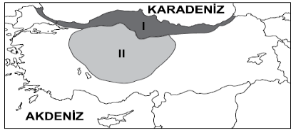  12- Haritada taranarak gösterilen alanlar karşılaştırıldığında aşağıdakilerden hangisi söylenemez?  - I. alanda yağışlar daha fazladır.  - II. alanda kuraklık daha fazla hissedilir.  - I. alan orman bakımından daha zengindir.  - II. alanda turunçgiller yaygın olarak yetiştirilir  13- Urartular, mezarlarını oda ve ev biçiminde yapmış, ölülerini eşyalarıyla birlikte gömmüşlerdir.  Bu bilgiye göre, Urartularla ilgili olarak aşağıdakilerden hangisi söylenebilir?  A) Zengin oldukları  B) Madencilikte ileri gittikleri  C) Birden çok tanrıya inandıkları  D) Ölümden sonraki hayata inandıkları  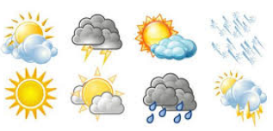  19-Herhangi bir yerde bir günde meydana gelen hava olayları o yerin günlük hava durumudur.  Buna göre aşağıdaki ifadelerden hangisinde hava durumundan söz edilmemiştir?  - Pazar günü hava güneşliydi ailece pikniğe gittik.  - Dünkü rüzgârdan evimizin çatısı yıkılmış.  - Sabah havadaki sis trafik kazalarına neden oldu.  - Kış mevsimi için yeni botlar aldım.  I-Karasal iklimin etkili olduğu bölgelerin doğal bitki örtüsüdür.  II-Karadeniz İkliminin etkili olduğu bölgelerde geniş yer kaplar.  III-Akdeniz ikliminin etkili olduğu yerlerin bitki örtüsüdür.  20-Yukarıda verilen özellikler hangi bitki örtüsüne aittir?  I II III  A) Maki Orman Bozkır  B) Maki Bozkır Orman  C) Orman Maki Bozkır  D) Bozkır Orman Maki

